Каковы правовые последствия уплаты организацией в течение 2023 года авансовых платежей по налогам на имущество без представления Уведомлений?
21.08.2023
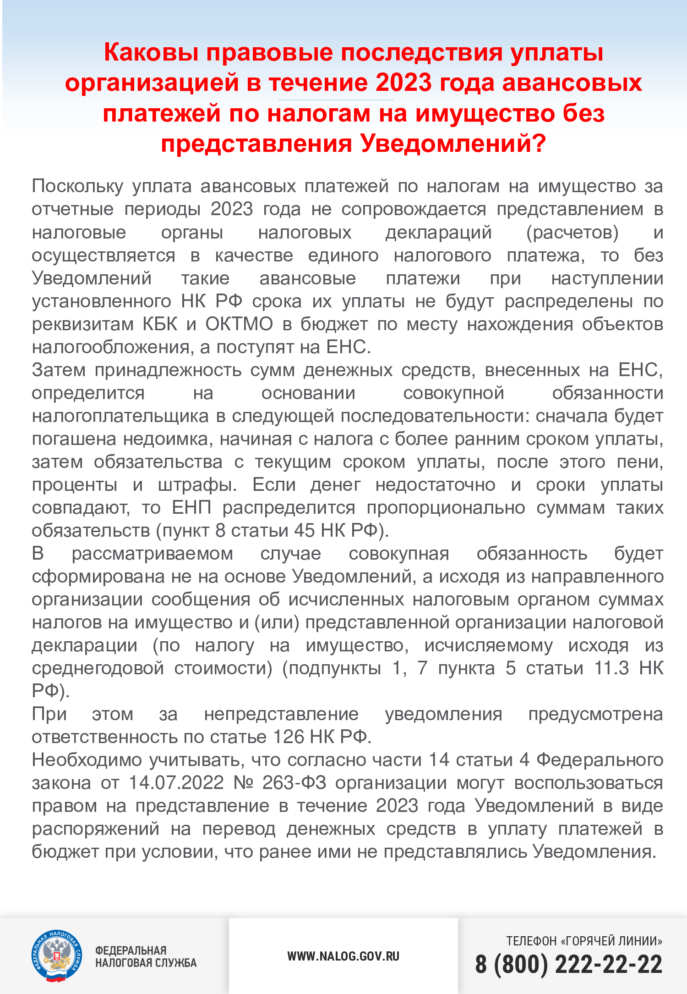

Адрес страницы: http://birulevo-zapadnoe.mos.ru/information-tape/detail/11783792.html
Управа района Бирюлево Западное города Москвы

